PAULA REGO VE RESİMLERİNDEKİ ÖZ YAŞAM ÖYKÜSEL ÇIKARIMLAR
PAULA REGO AND AUTOBIOGRAPHICAL NARRATIVE DEDUCTIONS FROM HER PAINTINGS

F. Deniz Korkmaz, Düriye Kozlu

ÖZ
Paula Rego, 1960 sonrası dönemde üretimde bulunan, bireyselliğin tüketim ve denetim biçimlerini ele alan çağdaş kadın sanatçılardan biridir. Resimlerinde ele aldığı konular genellikle çocuk, ergen kız ya da genç kadın figürlerinin travmatik görünümlerinden oluşmaktadır. Aile içi şiddet, kadının ötekileştirilmesi, cinsel istismar, Walt Disney filmlerinin çocukların dünyasında yarattığı korkuların yansımalarını konu alan sanatçı, yapıtlarında alışılmış ve kabul görmüş olana yanı sıra kutsal olarak nitelendirilen aile kavramının güvenilirliğine de büyük bir darbe vurmaktadır.
Makale metni genel olarak Rego’nun resimlerinin biçim ve içerik boyutuyla analiz edilmesi üzerine temellenmiştir. Resim analizleri, literatür kuram destekleriyle biyografik bilgilerin yorumlanmasının yanı sıra mevcut resim eleştirileri ve çözümlemelerinden faydalanılarak yapılacaktır. Duygularının en samimi yansımaları olarak değerlendirebileceğimiz Paula Rego’nun güçlü desen ve plastik yönü kuvvetli sanat yapıtlarını çözümleyerek anlamlandırmak ve sanat yapıtının ne denli bir mesajı iletmede güçlü bir araç olduğunu fark ettirmek araştırmanın amacını oluşturmaktadır. Bunun yanı sıra toplumun duyarlı bir bireyi olan sanatçının toplumu yönlendirmedeki rolü de sanat ve sanat eseri üzerinden gösterilmeye çalışılacaktır. Böylelikle plastik sanatlar alanında oldukça yetkin ve özgün eserler üreten bir kadın sanatçının eserleri keşfedilerek, geçmiş öz yaşamının eserlerine olan etkileri görünür kılınarak elde edilecek tespitler ile daha sonraki araştırmacılar ve sanat dünyasına katkıda bulunması hedeflenmektedir.

Anahtar sözcükler: Paula Rego, cinsel istismar, aile içi şiddet, toplumsal baskı, resim çözümleme
ABSTRACT
Paula Rego is an important figure artist who produced works on consumption and control styles of individuality in post-1960 period. She mainly painted traumatic appearances of a child, an adolescent girl or a young woman figure. Addressing the reflections of domestic violence, othering of women, sexual abuse and the fears raised by Walt Disney films in the world of children; Rego dealt a major below on the inured as well as on the reliability of the “family” concept, a concept deemed divine.
This article focuses mainly on the analyses of Rego paintings in terms of form and content. Painting analyses are based on interpretations of biographical information collected via literature review as well as existing painting criticisms and analyses. This study aims to analyse paintings of Paulo Rego -which can be defined as the most sincere reflections of feelings and which are strong in patterns and plastic perspective- so as to understand them. By this way, works of a woman artist -who produced quite perfect and unique pieces of plastic arts will be discovered and the effects of her personal life on her works will be revealed. It is aimed to contribute to researchers and the art world by the determinations to be obtained.
Key Words: Paula Rego, Sexual Abuse, Domestic violence, Social pressure, Image analysis

Giriş
“Bir zamanlar küçük bir kulübede yaşlı bir adam, onun yaşlı karısı, küçük bir kız olan torunu ve sadık yaşlı köpeğiyle birlikte mutlu bir hayat sürerlermiş. Gecelerin birinde öcüler çetesi bu evin yakınlarından geçerken içlerinden biri bu evi fark ederek diğerlerine seslenmiş:
“Öcü kardeşlerim, bakın bir ev. Hadi çatısını delip, içeri girelim. Hem yaşlı adamı, hem karısını yeriz, küçük kızı da kaçırırız”, demiş. Fakat sadık, yaşlı köpek onların seslerini duymuş ve öylesine kuvvetli havlamış ki, öcüler korkup kaçmışlar. Hiçbir şeyden şüphelenmeden, köpeğin havlamasına uyanan yaşlı adam karısına dönüp; “Şu lanet olası köpek beni uyandırdı. Yarın onun kuyruğunu keseyim de görsün gününü”, deyip ertesi günü uyanır uyanmaz vefakâr köpeğin kuyruğunu kesmiş.
Bir başka gün öcüler çetesi yeniden evin yakınlarına gelmiş ve içlerinden biri diğerlerine; “Öcü kardeşlerim bakın yine aynı ev. Hadi hep birlikte çatıya bir delik açalım. Önce yaşlı ihtiyarı, arkasından karısını yiyelim, sonra da küçük kızı kaçıralım”, demiş. Bu durum her gece aynı şekilde devam etmiş. Öcüler çetesi her seferinde yaşlı köpeğin havlamasından korkup kaçmışlar. En sonunda böyle gecelerin birinde kendisini sürekli havlayarak uyandıran köpeğine kızan yaşlı adam, köpeğin kafasını keserek onu cezalandırmış. Böylelikle havlayarak onu rahatsız eden köpekten kurtulmuş. Gecelerin birinde öcüler tekrar gelmiş ve çatıyı kırıp evin içine girmişler. Önce yaşlı adamı, sonra yaşlı karısını yiyip, küçük kızı da bir çuvalın içine koyarak kaçırmışlar. Evlerine dönen öcüler, çuvalı yere fırlatmışlar ve “seninle daha sonra ilgileneceğiz” deyip günün ağarmaya başladığı saatte, yorgunluğun etkisiyle yataklarına girip uyumuşlar. Öcüler sadece gündüzleri uyuyabilir, geceleri uyanık olurlarmış. Küçük kız öcülerin yüksek sesle horlamalarını fırsat bilerek, yardım için bağırmaya başlamış. O kadar çok bağırmış ki, çok uzaklarda kocaman köpeği olan bir adam onun sesini duymuş ve gelip küçük kızı çuvaldan çıkarmış. Küçük kız neler olup bittiğini kendisini kurtaran adama anlatmış. Adam onlardan küçük kızın intikamını almak istemiş ve köpeğini çuvalın içine saklamış. Gece yarısı uyanan öcüler, çuvalın yanına gidip “hadi uyan ve bize hizmet et”, deyip çuvalı açmışlar. Çuvalın açılmasıyla büyük köpek öcülerin üzerine zıplamış ve hepsini yemiş. Bundan böyle küçük kız hayatına mutlu bir şekilde devam etmiş.” (McEwen, 2006)
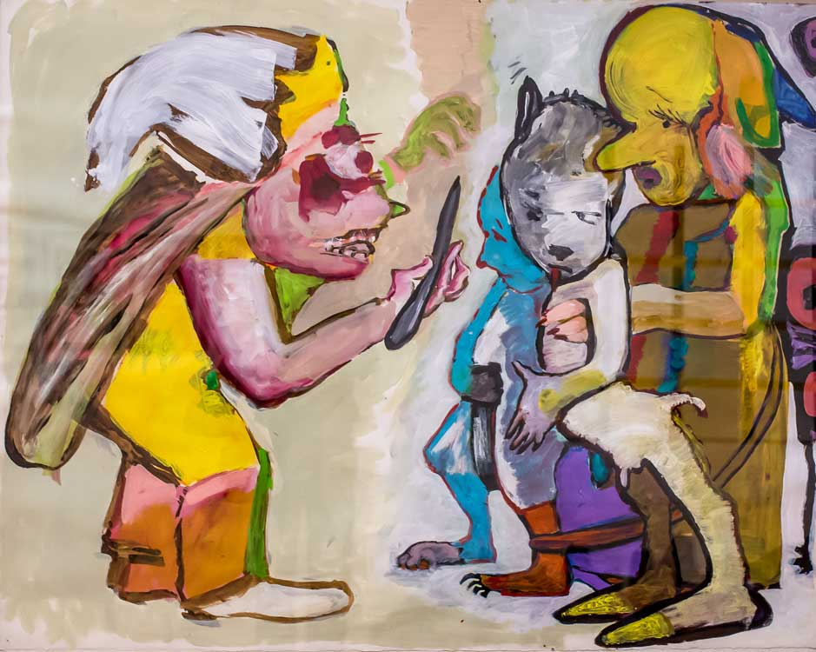
Resim 1. Rego, “Nanny, Küçük Ayılar ve Öcü”, 1984, Tuval Üzeri Akrilik, 120x152 cm, Tate
Kendisinin aktardığı hikâyede olduğu gibi Paula Rego, çocukluk anılarına ait sayısız geleneksel Portekiz hikâyesine sahiptir. Rego’nun sanatı çoğunlukla bu anılardan beslenmektedir. Resim yapmak için Paula Rego’nun bir hikâyesi olmak zorundaydı. O bilinçaltı ve birikimleriyle yeniden yorumladığı hikâyelerini resimleriyle anlatırdı. Onun için resim yapmak, hikâyelerini anlatmanın en iyi yoluydu.
1935 yılında Portekiz’in Lizbon kentinde dünyaya gelen, Portekiz'de St Julian's School ve Carcavelos'da temel eğitimi aldıktan sonra Londra Üniversitesi'ne bağlı güzel sanatlar fakültesi Slade School of Art'ta sanat eğitimi gören Paula Rego (Bradley, 1997), çoğunlukla çocukluğunu geçirdiği mekânları kullanarak rahatsız edici öğelerle yüklü büyük ebatlı resimler üretmektedir. Resimlerinde ele aldığı konular genellikle çocuk, ergen kız ya da genç kadın figürlerinin travmatik görünümlerinden oluşmaktadır. Feminist bir anlayışa sahip Paula Rego çalışmalarında kadın haklarına yönelik yasal düzenlemeler için halkın genelinde farkındalık yaratmak, iktidarın kadın üzerindeki baskısına karşı çıkmak, geniş kitlelerin düşüncelerini yönlendirmek gibi amaçlar gütmüş, nihayetinde 1989'da Turner Ödülü'ne aday gösterilmiş, 2005 Haziran'ında ise Oxford Üniversitesi'nden fahri doktora unvanı almıştır (Paula Rego, 16). Rego'nun pastel, gravür ve akuatintadan oluşan baskı resim serileri kadının toplumdaki rolü, yasadışı kürtaj, seks ticareti ve ev içi ensest konularını ele almaktadır. Onun merak uyandıran kara mizah denebilecek rahatsızlık veren ürkütücü yaratıcılığı tuhaf bir groteskliğe ve dişil bir yaklaşıma sahiptir (Rosa, 2015). Rego, büyük ebatlı yüzeyler üzerinde, hikâyelerdeki kahramanların fiziksel özellikleri üzerinde yoğunlaşmaktadır. Betimlediği karakterleri sık sık karikatüre benzetilmesine karşı çıkmakta ve onların karikatür olmadığını asıl yapmak istediğinin grotesk imgeler yaratmak olduğunu ısrarla ifade etmektedir. “Benim devekuşlarım Yunan trajedilerindeki büstlere benzemektedir. Onlar bir hikâye anlatırlar ve oldukça cesur gösterilerin kahramanlarıdırlar” (Gale, 2016), diyerek biçimlerinin kendine özgü yapılarını övmüştür.
Paula çalışmalarının konularını sıklıkla geçmişinden bilhassa çocukluk anılarından seçtiğini inkâr etmez. Paula’nın söylediği gibi kendisini daha önce korkutmuş, tüm sırları açığa çıkaracak resimler yapmak oldukça zor bir iş. Bu yüzden kendine özgü bir yöntem uygulamıştır. Biçimleri anlatılagelen dar kalıplardan kurtararak kendi içgüdüleriyle biçimlendirme yaklaşımını izlemiştir. Bir konu üzerine odaklandığında, konuyu tek bir çalışmada anlatmaktan ziyade, birbirinin devamı niteliğinde, bir diğeri öncekine ait ipucunu taşıyan resimlerden oluşan seriler üretmiştir. 1983 yılında Edward Totah Galley’deki ilk sergisinde Paula, “Tavşan ve Küçük Kız” resimleriyle birlikte son üç resmini sergilemiştir (McEwen, 2006). Bu resimler yoğun ve kalabalık biçimlerden oluşmaktadır. John McEwen bu resimleri “over plotted/aşırı çizilmiş” olarak tanımlamakta ve bu yöntemin hikâyeyi daha iyi açıkladığını düşünmektedir “Tüm çalışmalarım metamorfozlardan oluşur”, diyen sanatçının önceden planlanmamış biçimleri bir başka çalışmada başka bir biçime dönüşmüştür. Bu bazen dezavantaj olarak yorumlansa da Rego’nun sanatındaki orijinalliğin anahtarı olmuştur (McEwen, 2006).

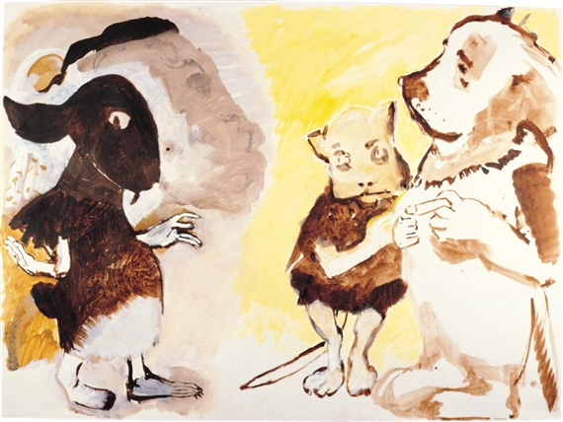
Resim 2. Rego, “Hamile Tavşan Ailesiyle Konuşuyor”, 1981, Kâğıt Üzeri Akrilik, 102x138 cm
Tavşan resimleri ve diğerlerinde, gösteriş yapan küçük bir kız karakterize edilmiştir. Tavşan serisi diğerleriyle kıyaslandığında daha imalı anlamlarla yüklü, geçmişteki anılar üzerine temellenmiş görünümlere sahiptirler. Özellikle Rego’nun “şimdiye kadarki en büyük başarım” diye nitelendirdiği “Pregnant Rabbit Telling Her Parents / Hamile Tavşan Ailesiyle Konuşuyor” (Greenstreet, 2013) kederli bir kedi-anne, koruyucu ve kararlı köpek-babanın koluna ilişmiştir (Resim 2.). Kedi annenin duruş ve tavrı oldukça karmaşık görünmektedir. O kocasını desteklemek ya da korumak için kocasına tutunmuş gibidir. Fakat aynı zamanda acımasızca kendini beğenmiş bir tavır da okunmaktadır. Karşılarında kendinden emin bir duruşa sahip kızları olup biteni anlatmaktadır.
1975 yılında Londra’da bulunan Gulbenkian Vakfı peri masallarını araştırmak için Paula Rego’ya bir proje teklifi sundular. Rego o dönem içinde bulunduğu koşullar, finansal ihtiyacın da etkisiyle bu teklifi kabul etmiştir. Sanatçı yaklaşık altı ay boyunca Londra’daki British Museum ve British Library’da bu konu hakkında araştırma yapmıştır (McEwen, 2006). Bu araştırmalar Paula’nın bundan sonraki çalışmalarına farklı bir yön vererek bugünkü sanatını belirleyen önemli bir unsur olmuştur. Onun, en iyi bilinen Portekiz peri masallarının bazıları üzerine yoğunlaşması sonucu ortaya çıkan illüstrasyonlar yapmasına yol açmıştır. Daha sonra bu yöntemle İngiliz çocuk hikâyeleri ve Portekiz folkloruna ait çocukluğunda dinlediği masal ve tekerlemeler üzerinde çalışmaya devam etmiş ve 1989 yılında “Nursery Rhymes / Çocuk Tekerlemeleri” adlı seriyi üretmiştir (Resim 3.). Bu seri Rego’nun başarısının ardındaki mantıksal izleği açıklamaktadır. Rego bu seride küçük çocuklara Hristiyan öğretisine ait bilgileri içeren sevimli tekerlemelerin ardındaki korkunç gerçekleri araştırmıştır. Bu tekerlemelerin bazıları dürüstlüğün kazanımlarını yüceltirken, bazıları ise masumiyete kalıcı hasarlar bırakmaktadır (Gale, 2016). Yaklaşık 30 adet baskı resimden oluşan serideki biçimler, Goya’nın “Aklın Uykusu Canavarlar Doğurur” gravür serisini hatırlatmaktadır. Madrid’te satın aldığı üç adet Goya gravürü için “hayattaki en büyük zenginliğim (Rego, 2013)” sözüyle Goya’ya olan hayranlığını dile getiren Rego’nun, Goya’nın karabasanlara ait, groteske varan deforme figürlerinden etkilendiği açıkça görülmektedir.
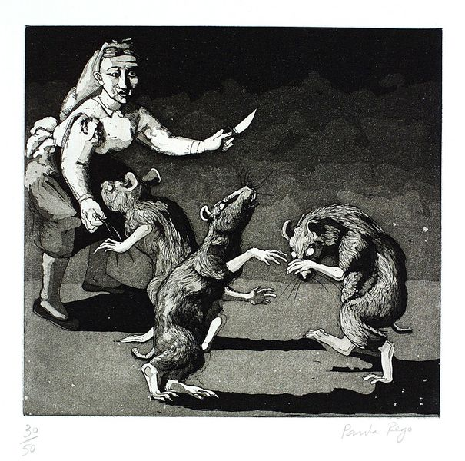
Resim 3. Rego, “Üç Kör Fare (Nursery Rhymes serisinden)”, 1989, Gravür, 52x38 cm,
Rego, Portekiz’in sömürgeci ve baskıcı bir anlayışla kadın otoritesinin ihlali ve kadınların boyun eğdirilmesine karşı bir eleştiri getirdiği büyülü bir realizm ve psiko-seksüel(oidipal) olarak okunabilecek masallar şekillendirir (McKiernan, 2015). “The Maids(Hizmetçiler)” adlı resim, Jean Genet’nin 1947’de sahnelediği gerçek bir olay üzerine kurgulanmış, Parisli zengin bir ailede hizmetçi olarak çalışan Christina ve Lea adlı kız kardeşlerin hikâyesini anlatan oyundan esinlenmiştir (Paula Rego Exhibited at the Saatchi Gallery, 2017) (Resim 4.). Hizmetçi kız kardeşler, penceresiz, kurgulanmış bir sahne dekoruna benzeyen kalın perdelerle kaplı mekânda, evin beyinin işte olduğu bir anda evin hanımını ve kızlarını öldürürler. Yoğun mobilyalarla döşenmiş mekân kolostrofobik bir etki uyandırmaktadır. Dekor, her ne kadar lirik bir biçimde kurgulanmış olsa da tahmin edilebileceği gibi burası geçmişe ait bir yer olan Paula’nın annesinin yatak odasıdır. Rego’nun ele aldığı konulara uygun düşen bu hikâyede eli kulağında bir vahşet ve tehdit vardır. Bu bir pandomim değil, birazdan başlayacak bir ihaneti ele almaktadır (McKiernan, 2015). Henüz cinayetin yaşanmadığı sahnede hizmetçi kardeşlerin kurbanlara işkenceye başladıkları hissedilmektedir. Bıyıklı, erkeksi görünüme sahip anne, ellerini sıkıca dizleri üzerinde kenetlemiş, başını öne eğmiş, sessizce oturmaktadır. Kız kardeşlerden birinin eli adeta bir cellat gibi hanımının boynunun arkasındadır. Sol eli pembe önlüğünün altına bir şeyi sıkıca kavramakta, gözleri ise sağ eliyle tuttuğu annenin ensesine odaklanmıştır. Garip bir görünüme sahip, şeytani bir sempatiyle kurnazca kaşınan parmakları andıran ve sahnenin arkasından uzanan ağacın dalları cinayetin bir parçası ya da ipucunu veriyor olabilir mi? Bu arada evin küçük kızı Alice az sonra olacak dehşetli olaya tanıklığını engellemek için diğer hizmetçi tarafından zapt edilmeye çalışılmaktadır. Sahne ana eylemin metaforik karşıt noktası olarak işlev görür. Sağ alt köşede görülen domuz, kompozisyon için gerekli bir biçim olmasının yanı sıra erkek varlığını temsil etmesi açısından anlamlıdır. Fakat içi doldurulmuş olması o esnada evde bulunmayan kocanın güçsüz ya da örtük biçimde iktidarsızlığına işaret etmektedir. Yarı açık kapının arkasına asılmış olan babanın elbiseleri, yine onun varlığını desteklemektedir. Masanın üzerinde duran kesilmiş zambak çiçeği, kurbanların başlarının kesileceğini ve küçük kızın masumiyetini sembolize etmektedir (McEwen, 2006).
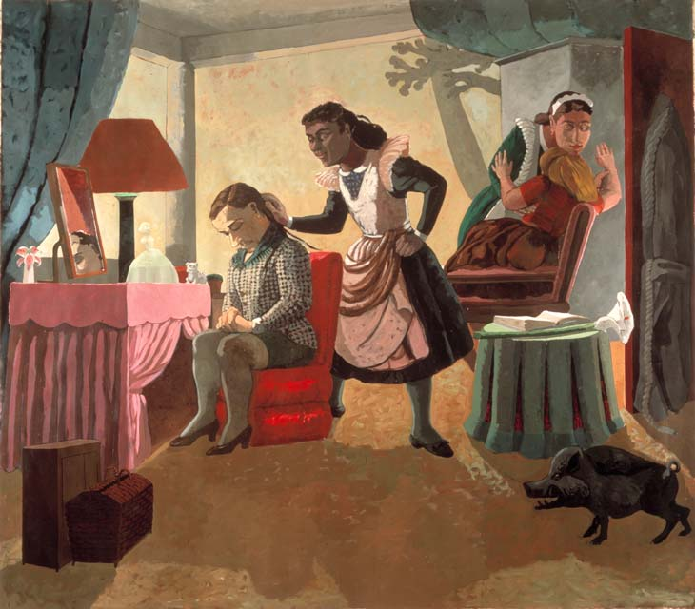
Resim 4. Rego, “The Maids”, 2001, Tuval Üzerine Yağlıboya, 213x244 cm, Saatchi Gallery
Her ne kadar bir oyundan esinlenilerek bir hikâyenin betimlenmesi görünümüne sahip olsa da bazı detaylar, bu resmin Paula’nın öz yaşam öyküsüne ait izler taşıdığını göstermektedir. Babasının işi nedeniyle annesiyle birlikte Londra’ya gitmesi ve bu süreçte henüz küçük bir çocuk iken babaannesi ve büyükbabasının yanında Portekiz’de kalması Paula Rego için oldukça zor bir süreç geçirmesine neden olmuştur. Büyükannesi ve büyükbabasının yanı sıra depresif halası ve evde çalışan hizmetçileriyle birlikte yaşayan Rego, bu dönemde anlatılan Portekiz folk kültürüne ait masallarla büyümüştür. Paula Rego bu masalları oldukça korkunç, kötü ve çok acımasız olarak nitelemekte ve bunların çocuk imgeleminde kalıcı izler bıraktığından bahsetmektedir (Patterson, 2013). Resme konu olan mekânın annesinin yatak odasına benzemesi, öykünün Rego’nun geçmiş yaşantısını yansıttığı iddiasını güçlendirmektedir. Evin hanımının erkek ve kadın fiziksel özelliklerine sahip olması, Onu hem annesi hem de babası yerine koyduğunu göstermektedir. Öldürülmesi ise, küçük yaşta, aynı anda ayrı kaldığı hem anne hem de babasının yokluğunun temsilidir. Sağ taraftaki doldurulmuş domuz figürü ve kapının arkasındaki giysiler babasının yokluğunu sembolize ederken, arkadaki kız çocuğu da kendi varlığına işaret etmektedir.
Paula Rego’nun örtük anlamlar barındırdığını düşündüğü Walt Disney filmleri ele aldığı konular arasındadır. Bu filmlerin çocukların dünyasında korkular yarattığına inanan Rego’nun resimlerindeki bildiğimiz Disney masalları kâbusa dönüşmüştür. Walt Disney’in hayal dünyası, fantezileri oldukça beceriklice betimlenmiş antromorfik tasvirleri şefkatli, sevimli karakterler olarak zihinlere yerleşmiştir. Disney’i parlak zekâlı bir sürrealist olarak nitelendiren Rego ise, Walt Disney’in bakış açısını tersyüz edecek biçimler üretmiştir. Walt Disney’in dünyasında, Ezop ve La Fontaine’nin masallarında olduğu gibi hayvanlar insan davranışlarına sahiptirler. Disney’in sayesinde fare ve ördeklerin konuştuğu, fillerin uçabilecekleri şaşılacak bir olay olarak görülmemiştir. Diğer bir taraftan Rego durumu tam tersine çevirerek insanları hayvan davranışlarına sahip varlıklar olarak tasvir edip, onları hayvanları taklit eder biçimde betimlemiştir.
Paula Rego, “Pamuk Prenses” serisi olarak isimlendirdiği dört resimden oluşan eserlerini Walt Disney tarafından 1937 yılında aynı isimle çekilmiş sinema filminin üzerine temellendirmiştir. Disney filmde, Pamuk Prenses adlı oldukça güzel, temiz kalpli bir genç kız ve onun kötü kalpli üvey annesinin hikâyesini anlatmaktadır. Rego stüdyosunu masalın kahramanlarının en bilindik kostümleriyle kurgulayarak, onları “karakterlerin oyuncuları” olarak adlandırmış (Gale, 2016) ve onların kişisel görünümleri üzerinde yoğunlaşmıştır. Rego bu hikâyenin genç bir kızın romantik bir aşkla karşılaşmasını konu aldığını, bu durumun aynı yaştaki gerçek kızlar için fazla heyecan verici ve erotik olduğunu, Disney’in asıl amacının da genç kızların bu masal aracılığıyla kendilerini keşfetmelerini amaçladığını iddia etmektedir.

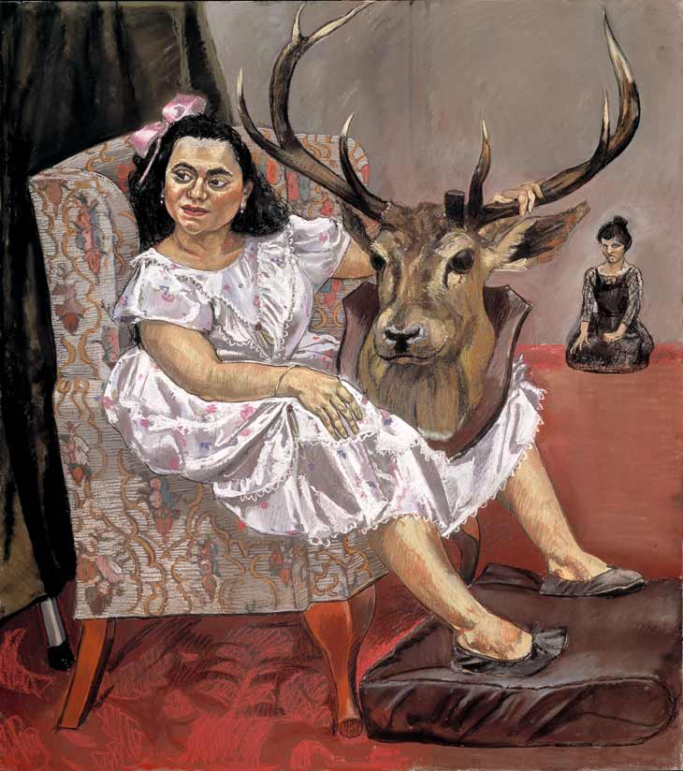

Resim 5. Rego, “Babasının avladığı geyik başıyla oynayan Pamuk Prenses”, 1995, Alüminyuma tutturulmuş kâğıt üzeri pastel boya, 170 x 150 cm, Saatchi Gallery

(Resim 5.) de Pamuk Prenses bir sandalyede oturmakta ve babasının avlamış olduğu genç bir erkek geyik başıyla oynamaktadır. Arka planda ise üvey anne dizleri üzerinde oturmuş, adeta pusuya yatmış gibi büyük bir öfke ve kıskançlıkla üvey kızını seyretmektedir. Bu resim masal serisinin başlangıç çalışmasıdır. Pamuk Prenses bu resimde bekâret ve masumiyetin simgesi olan beyaz elbisesi içinde, çocukluktan ergenliğe geçiş arasında kalmış, yavaş yavaş cinselliğinin farkına varmaya başlamış, şımarık bir kız görünümündedir. Kalın ve iri uzuvlardan oluşan, tıknaz ve iri denebilecek bir bedene sahip olan kızın, henüz yüz ve vücut hatlarının oturmadığı görülmektedir. Bu haliyle oldukça sıradan, her an her yerde karşılaşabileceğimiz bir görünüme sahiptir. Kibar bir hanımefendiye yakışmayacak biçimde bacakları ayrık oturmaktadır. Merkeze yakın ve oldukça büyük bir şekilde betimlenen geyik başı, o esnada orada olmayan baba figürünün yerine kullanılmıştır. John McEwen’e göre dizlerinin arasında yükselttiği geyik kafası, cinsel duyguların başlamış olduğunu ve babasına karşı hoş olmayan düşkünlüğünü ima etmektedir (McEwen, 2006). Rego’ya göre ise, Pamuk Prenses’in babası kıskanç ve korkunç bir kadınla evlenip, daha sonra da onu bu kadınla bırakıp giderek kızına asıl ihaneti kendisinin yaptığını dile getirir (Gale, 2016).
Serinin diğer bir resmi olan ve Rego’nun “oldukça edepsiz ve yaramaz” olarak nitelediği “Üvey Anne ve Pamuk Prenses” de anneler ve kızları arasında düşünebileceğimiz en tatsız durumlardan biri betimlenmiştir (Resim 6.). Bu sahnede üvey anne yüzünde öfkeli ve iğrenmeye yakın bir ifadeyle genç kızın iç çamaşırını çıkarmaktadır. Sert hatlara sahip genç kızın yüzü, erkeksi bir karakterdedir. Kusur işlemiş ve kabul görmemiş olduğunun bilincine sahip bir ifadesi vardır. Kolunun açık ve havada olması, üvey anneye dokunmamak için çaba göstermesi rakibine karşı endişesini ve bu rekabete olan gönülsüzlüğünü ima etmektedir. Bunun yanı sıra bir tür mecburiyetten dolayı genç kıza yardım eden üvey anne oldukça şık ve zarif bir görünüme sahiptir. Günümüz beğenisine uygun bir elbise giyinmiştir. Elleri ve parmakları ve bacaklarının duruşu aralarındaki gerginliği anlatmaya yardım etmektedir. Resmin alt merkezine açık bir leke olarak yerleştirilen beyaz külot, resmin odak noktasını oluşturmaktadır. Üvey annenin her iki kolu, sağ bacağı, Pamuk Prenses’in sol bacağı bu odak noktasında birleşmektedir. Pamuk Prenses’in eteğini kavramış elinin aşağı kıvrılması, eteğindeki kumaş kıvrımlarının yönü, kompozisyonun diğer unsurlarıyla birlikte aynı yeri işaret etmektedir.

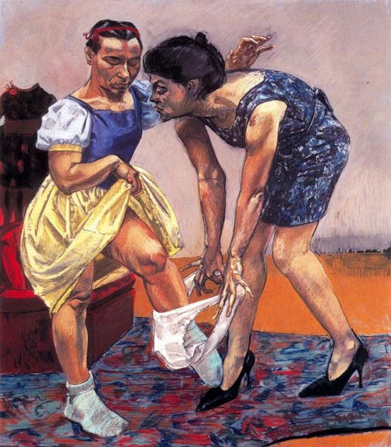
Resim 6. Rego, “Pamuk Prenses ve Üvey Annesi”, 1995, Alüminyuma tutturulmuş kâğıt üzeri pastel boya, 170 x 150 cm, Saatchi Gallery

Batı geleneğinde bacak ile uzantısı olan ayak sembolik olarak toplumsal bağı temsil eder. Ancak bazı toplumlarda bacak, penisin sembolü olarak kabul görür ve yaşamı simgelerken, Jung ve Freud ekolünden gelen psikanalistler ayağı (ve uzantısı bacağı) fallik bir imge olarak görür, ayağa giyilen nesneleri feminen bir sembol sayarlar (Chevalier, J., Gheerbrant, A. 1986 akt. Candil Çulcu, 2012)
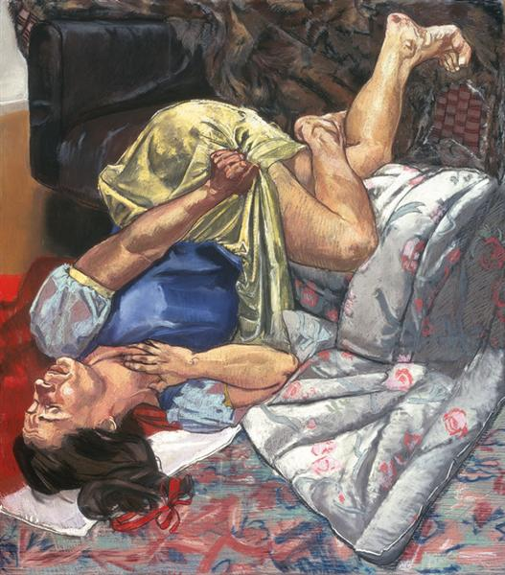
Resim 7. Rego, “Zehirli Elmayı Yutan Pamuk Prenses”, 1995, Alüminyuma tutturulmuş kâğıt üzeri pastel boya, 170 x 150 cm

Aralarındaki paylaşımı “oldukça gergin” (Gale, 2016) olduğunu ifade eden Rego, bir başka resimde bu gerilimin dönüştüğü şeyi bize göstermektedir (Resim 7.). Disney’in masallarına ait tek görünen unsur olan geleneksel prenses kostümünü giymiş olan genç kız, zehirli elmayı ısırdıktan hemen sonra sandalyeden düştüğü anda betimlenmiştir. Bir yandan yediği elmadan dolayı boğulduğunu işaret eder gibi boynunu tutarken, diğer yandan açılan eteğini kavramaktadır.
Rego’nun resimlerine bakınca hiç şüphe yok ki üvey kız olan Pamuk Prenses bir prensesten beklenenin aksine kaba hatlı ve çirkin denilebilecek bir görünüme sahiptir. Oysa Disney’in Pamuk Prenses’i Onun üvey annesinin asla sahip olamayacağı gençliğe ve güzelliğe sahip bir görünümdedir. Temiz yüzlü, pembe yanaklı Pamuk Prenses çocukluk masumiyetinin resmidir. Rego iki farklı nesilden olan kadınlar arasındaki psikolojik çatışmayı vurgulamak için Disney’in duygusal yaklaşımını alaşağı eder. Marcia Pointon Pamuk Prenses serisi hakkında; “Disney’in sevimli antromorfizmi Rego’nun cesur çatışmalar olarak görselleştirdiği, bu çatışmanın nedeni olan kıskançlık ana teması nedeniyle birbirinden ayrılmaktadır. Onların arasındaki savaşta hissedilen kıskançlığın nedeni cinselliktir. Onlar babaları ya da sevgilileri olan erkeklerin dikkatini çekmek için fiziksel görünümlerinin mükemmel olmasıyla mücadele etmektedirler. Duvardaki ayna nihayetinde üvey anneye yerini daha genç bir kadına devretmesi gerektiğini ima eder. Kendi konumunu kaybetme tehdidiyle karşılaşan üvey annenin çözümü cinayettir. (McEwen, 2006)”demektedir. Jacqueline Schectman ise, Jung ekolü üzerine temellendirdiği analizlerinde bu ve benzeri masallarda üvey anne imgesinin kadının zamana karşı verdiği zorlu mücadelenin bir sembolü olduğunu, üvey anne/cadının aslında egonun karşılaştığı tehdidin ilk ilkel imgelerinden biri olduğunu anlatır ve bu arketipin bilge yaşlı kadın imgesinin zıttı olduğunu belirtir. Marc Girard ise, Pamuk Prenses’in cinselliğinin henüz latan evrede olduğunu ifade ederek, bu yanıyla aslında onun sekizinci cüce olduğunu savunur. Toplumsal cinsiyet rollerini yerleştiren bu tür üretimlerin bir başka ortak özelliği ise örtülü cinsel mesajlar içermesidir (Girard, M. 1999 akt. Candil Çulcu, 2012) Walt Disney, pasif, itaatkâr, temiz kalpli, güzel kızları gençliğin temsili olarak överken üvey anne, cadı, büyücü kimliklerine büründürülen “yaşlılığı” ise gençliği kendisine bir tehdit olarak gösterip yermektedir. Bu yönüyle Disney, henüz erken yaşlardaki bireylere, kadınların yaşlılığını ürkütücü ve istenmeyen bir durum olarak sunmaktadır. Disney’in genç ve güzel kızları kendilerini kurtarmaya gelen erkek kahramanlarının mevcudiyetlerine değin yaşlı rakiplerinin himayesinde, onların rekabet duygusuyla karışık endişelerinden dolayı tehlike altındaki tutsaklardır. Candil Çulcu ’ya göre bir tür kısıtlanma denilebilecek bu durum, prenslerine kavuşana kadar kızların saf ve dokunulmamış kalması için korunması anlamına da gelir. Ergenlik çağına girmiş bu kızların yaşadıkları kısıtlama ve yasakların, erkeklerin kadın cinselliğini bir tehdit olarak algılamalarına karşı geliştirilen bir reaksiyon olduğu da söylenebilir (Candil Çulcu, 2012). Bunun yanı sıra, kadın kimliğinin oluşmasının ve kadının özgürlüğüne kavuşmasının bir erkeğin varlığıyla, daha açık bir biçimde dile getirilecek olursa; cinselliğin yaşanmasıyla mümkün olabileceği mesajı da üstü kapalı bir biçimde verilmektedir.
Luce Irigaray kadın kimliğinin oluşmasının kökenini anne-kız diyaloğuna bağlar. Bu diyaloğun başlangıcını ise annenin kızına olan hamileliği sürecine kadar indirir. Irigaray’a göre kadın kimliği oluşurken kız çocuğu ile annenin simgeleşmiş ilişkisinin değil aksine ilişkinin simgeleşememiş olmasının etkin rol oynadığını belirtir (Irigaray, 2006) Böylelikle kadını eril kültürün dışarısında kalmış bir boşluk olarak nitelendirir. Dişi olan, kendisini eril kültürde bir eksiklik, öykünme yahut yoksunluk olarak tanımlar (Sarup, 1997). Kadının bu eksikliği giderebilmesi öncelikle benlik kavramıyla mümkündür. İrigaray, anne-kız diyaloglarında sıklıkla kadın kimliğinin dile getirilmesinin özne bilincine olumlu katkı sağlayacağını ifade etmektedir. Farklılıklar kabul edilmeden biz olunamayacağını, yani önce ben ve sen olunması gerektiğini ifade eder.
Irigaray günümüz toplumunda kadının ikincil konumunun sebeplerinden birisi olarak eril zihniyetle yazılmış tarihi göstermektedir. Tarih, erkeği ata-kahraman-kurtarıcı-deha-lider gösterirken kadının varlığından neredeyse hiç bahsetmez. Bu yanlı tutum, çocukluğun ilk evrelerinde anlatılan ve zihinlerde kalıcı etkiler bırakan masallarda da benzer bir biçimde kendini göstermektedir. Erkeğe güçlü-kurtarıcı-kahraman rolleri verilerek aktif bir konuma yerleştirilirken, kadını zayıf-kırılgan-zarif-güzel-itaatkâr olarak edilgen bir konuma yerleştirir. Böylelikle kadın ve erkeğin konumunun belirlenme süreci çocuklukta başlamış olur.

Tartışma ve Sonuç
Rego, folklorik öykülerde, tekerlemelerde ya da Disney benzeri yapımların üretimlerinde toplumsal cinsiyetçi bir yaklaşımın empoze edildiğini dahası bu hikâyelerde gizil cinsel mesajların olduğunu kendine has biçim diliyle ortaya koymaktadır. Tüm çalışmalarda hissedilen ortak nokta erkek figüründe (baba-prens-avcı) toplanmaktadır. Özellikle baba figürü, resimlerde betimlenmemiştir. Fakat avladığı geyik başı, kapının arkasına astığı elbiseleri ya da fiziksel olarak babaya benzeyen kadın karakterlerle varlığı hissettirilmiştir. Bu Paula Rego’nun oidipal yaklaşımını ele veren ipuçlarıdır.
Küçük çocuklara anlatılan, her kültürün farklı boyutlarla şekillendirdiği temsillere sahip ya da tüm dünyaca tanınmış hikâyelerin içeriklerinin yeniden okunması gerektiğini, aksi takdirde mevcut ataerkil düzenin temellerinin bireylerin bilinçaltına bu yaşlarda atıldığını çıkarımını bize sunmaktadır. Toplumun en küçük ve en önemli kurumu olan ailenin kutsallığı sorgulanmalıdır. Bu yapının dokunulmazlığı aile içi istismar ve şiddet olaylarının devamlılığını beslemektedir.
Bahsi geçen hikâyelerdeki temsili olarak övülen gençliğin karşısına üvey anne-cadı-büyücü kimliğiyle çıkarılan yaşlılığın yerildiğini henüz erken yaşlardaki bireylere, kadınların yaşlılığını ürkütücü ve istenmeyen bir durum olarak sunulduğunu gösterir. Çocukluktan itibaren zihinlere yerleştirilen iyi kalpli-genç-güzel-saf-temiz- itaatkâr ve bu yönlerinden dolayı ideal olan figürleri idealin en tepesinden indirerek, kötü kalpli, yaşlı çirkin üvey annenin görünümünü de biraz yumuşatarak birbirlerine yaklaştırmıştır. Bu haliyle bir masalın ulaşılamaz kahramanlarını günlük hayatta karşılaşabileceğimiz sıradan insanlara dönüştürmüştür.

Kaynakça
Bradley, F. (1997). Paula Rego. Tate Publishing, London
Brown, M. (2009). Paula Rego İnterview,12 Ocak 2017 tarihinde http://www.telegraph.co.uk/culture/art/6469383/Paula-Rego-interview.html adresinden alındı
Candil Çulcu, F. (2012). Paulo Rego’ nun “Pamuk Prenses ve Üvey Annesi” Başlıklı Resminin Yorumlanmas. Ocak 13, 2017 tarihinde Sanat Tarihi Yıllığı: http://docplayer.biz.tr/42849639-Sanat-tarihi-yilligi.html adresinden alındı
Chevalier, J., Gheerbrant, A. (1986) Dictionary of Symbols, Çev: John Buchanan-Brown, Penguin Books, Londra
Gale, L. (2016, Ocak 14). The secret life of Snow White. Independent: http://www.independent.co.uk/arts-entertainment/art/the-secret-life-of-snow-white-1326523.html adresinden alındı
Greenstreet, R. (2013, 1 11). Q&A: Paula Rego. The Guardian Web Sitesi: https://www.theguardian.com/artanddesign/2013/jan/11/paula-rego-artist-interview adresinden alındı
Irigaray, L. (2006). Ben Sen Biz: Farklılık Kültürüne Doğru. İmge Kitabevi, İstanbul
McEwen, J. (2006). Paula Rego. Phaidon Press, New York
McKiernan, M. (2015, Temmuz 14). Dame Paula Rego, The Maids 1987. Şubat 5, 2017 tarihinde Occupational Medicine, Oxford Academic: https://academic.oup.com/occmed/article/65/5/346/1427014/Dame-Paula-Rego-The-Maids-1987 adresinden alındı
Patterson, C. (2013, Mart 1). Paula Rego's private world. Ocak 12, 2017 tarihinde Independent Gazetesi, Kültür Sanat Web Sitesi: http://www.independent.co.uk/arts-entertainment/art/features/paula-regos-private-world-8465878.html adresinden alındı
Paula Rego. (16, Ağustos 2015). Ocak 14, 2017 tarihinde Vikipedi: https://tr.wikipedia.org/wiki/Paula_Rego adresinden alındı
Paula Rego Exhibited at the Saatchi Gallery. (2017, Şubat 10). Saatchi Gallery: http://www.saatchigallery.com/aipe/paula_rego.htm adresinden alındı
Rego, P. (2013, Ocak 11). Q&A: Paula Rego. (R. Greenstreet, Röportaj Yapan)
Rosa, F. (2015, Mart 13). Paula Rego: Comically Grotesque, Viscerally Feminine. Ocak 13, 2017 tarihinde The Culture Trip Web Sitesi: https://theculturetrip.com/europe/portugal/articles/paula-rego-comically-grotesque-viscerally-feminine-art/ adresinden alındı
Sarup, M. (1997). Post-Yapısalcılık ve Post Modernizm. Bilim ve Sanat Yayınları, İstanbul

Doçent, Eskişehir Osmangazi Üniversitesi, Sanat ve Tasarım Fakültesi, fdenizkorkmaz@gmail.com
Doçent, Eskişehir Osmangazi Üniversitesi, Sanat ve Tasarım Fakültesi, duriyekozlu@gmail.com

